
广西钦州市钦州港区中学2018年秋季学期期末综合测试卷高一地理试卷（二）解析版
一、 选择题
1. 风形成的直接原因是
A．水平气压梯度力 B．垂直气压梯度力C．地转偏向力 D．海陆的热力差异
答案： A
解析： 空气的水平运动形成风，风总是由高气压区吹向低气压区。这主要是由于空气受到了水平气压梯度力的作用。水平气压梯度力总是垂直于等压线，由高压指向低压，促使空气由高压区流向低压区，形成风。所以A对。风指的是空气的水平运动，与垂直方向气压梯度力无关，B错。空气水平运动之后才有的地转偏向力，水平气压梯度力是直接原因，地转偏向力不是形成风的原因，C错。海陆热力性质差异是季风气候成因，不是风的直接形成原因，D错。
考点：水平气压梯度力，风的形成。
2. 引起大气运动的根本原因是各地区之间的
A．气压差异 B．地形差异 C．温度差异 D．人类活动差异
答案： C
解析： 大气运动的直接原因是各地的气压差异，气压差异形成的原因是各地受热不均，导致气流的上升或下沉运动。所以大气运动的根本原因是温度差异。C对。A错。地形差异可以影响大气运动，但不是大气运动的原因，B错。人类活动差异对大气运动也有影响，但不会是根本原因，人类文明之前，大气运动就存在，D错。
考点：大气运动的根本原因。
3. 形成三圈环流的因素之一是 （ ）
A．海陆热力性质的差异 B．台风与寒潮
C．地转偏向力 D．气压带和风带的季节移动
答案： C
解析： 三圈环流是地球对流层大气由于高、低纬度间的受热不均而形成的热力环流。假如没有地转偏向力，则地球的北半便只有一圈热力环流，正是因为有地转偏向力的存在，才形成了包括低纬环流、中纬环流、高纬环流三部分的三圈环流，C对。海陆热力差异是形成季风环流的原因，季风环流是大气环流的一 种，不属于三圈环流，A错。台风与寒潮是气象灾害，不属于三圈环流的因素，B错。因为有三圈环流的存在，地球表面不同纬度的地区才形成了不同的气压带、风带，并随着太阳直射点做季节移动，不是因气压带、风带季节移动形成的三圈环流，D错。
考点：该题考查三圈环流的成因、分布。
4. 近年来，雾霾天气在我国频繁出现，空气质量问题已引起全社会高度关注。下图表示四种气温垂直分布情形，其中情形最不适合晨练的可能是
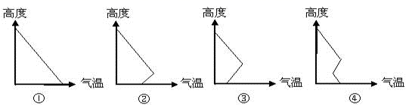
A．① B．② C．③ D．④
答案： C
解析：雾霾形成的条件之一是逆温天气，使得大气对流不旺盛，污染物浓度大。图中，①②③④表示无逆温到逆温生成（②到③逆温增强）到逆温将消失的过程。故选C。
考点：本题考查大气受热过程
5. 读下图为某地近地面和高空的等压面分布图，下列正确表示的热力环流的是（ ）
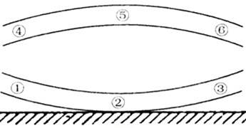
A．①④⑤②① B．⑤⑥③②⑤ C．①③⑥④① D．⑥④①③⑥
答案： B
解析：在垂直方向上，等压面向上凸起，气压高，等压面向下凹陷，则气压低。由此可知近地面，②处气压低，①、③处气压高，近地面形成低气压为气流上升所致，高气压为气流下沉所致，故②处气流上升，①、③处气流下沉，；根据地面和高空气压的高低，空气由高压流向低压，可绘出热力环流图，如下图所示。所以B项符合题意。
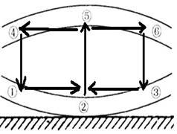
考点：该题考查热力环流。
6. 下图是“该城市冬季近地面不同时刻气温随高度变化过程示意图”。该城市计划新建以煤为燃料的火力发电厂，该发电厂烟囱的设计高度应不低于（ ）
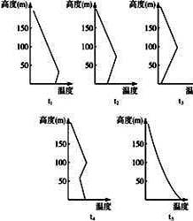
A．50米 B．75米 C．100米 D．150米
答案： C
解析：从t1到t5表示了该地辐射逆温的生消过程。当逆温出现时，空气对流运动微弱，会阻止污染物的扩散，造成严重的大气污染。从图中可以看出，逆温的最大高度出现在100米高度，电厂的烟囱高度要高于逆温的最高高度，才能把污染物排放出去，所以烟囱高度应不低于100米。
考点：逆温。
7. 近地面大气主要的直接热源是（ ）
A．地面辐射 B．太阳辐射 C．大气辐射 D．大气逆辐射
答案： A
解析：太阳辐射是地球上一切能量的源泉，太阳辐射到达地面之前，选经过大气的削弱作用，到达地面后使地面增温，地面增温的同时产生地面辐射把热量传递给大气，使大气增温。近地面大气主要的直接热源是地面辐射。选A正确。
考点：本题主要考查大气的热状况。
8. 山谷风是由于山地热力原因形成的。白天因山坡上的空气比同高度自由大气增温强烈，于是暖空气沿坡上升，成为谷风；夜间由于山坡上辐射冷却，使邻近地面的空气迅速冷却，密度变大，因而流入谷底，成为山风。
下列四幅图中，能准确表示山风的是 （ ） 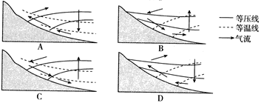
答案： B
解析：该题考查热力环流知识，但是题目直接给出了山谷风形成过程，使该题比较简单，只需根据等温线判断出白天、夜晚坡面和谷地的气压即可。A、D两图形都表示谷风，不合题意，应舍去；答案在B、C中的一个，C图形同一水平面上坡面比谷地气温高、气压低，气流在坡面应该上升，在谷地应该下沉，吹谷风；B选项气温气压分布和气流运动方向符合，答案应选B。
考点：该题考查热力环流，山谷风形成过程。
9. 下图为“北半球中纬度某地某日5次观测到的近地面气温垂直分布示意图”。当日天气晴朗，日出时间为5时。由图中信息可分析出( )
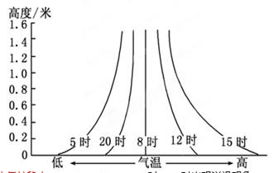
A．5时、20时大气较稳定 B．12时、15时出现逆温现象
C．大气热量直接来自太阳辐射 D．气温日较差自下而上增大
答案： A
解析：图中5时、20时气温自地面向上气温升高，出现逆温现象，大气稳定，所以A项正确。12时、15时气温自地面向上气温降低，没有出现逆温现象，所以B项错误。大气热量直接来自地面辐射，C项错误。海拔较高处（1.6米处）的最高温出现在15时，最低温出现在5时，温差要小于近地面，所以D项错误。
考点：该题考查气温的垂直分布。
10. 如下图所示，一架飞机在北半球高空自东向西飞行，可判断出 ( )
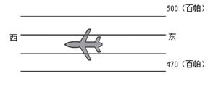
A．飞机顺风飞行 B．飞机逆风飞行
C．飞机在西北风中飞行 D．风从南侧吹来
答案： A
解析：北半球，背风而立，左前低压，右后高压。高空大气不受摩擦力的影响，风是沿着平行于等压线的方向运动的。由图示可知高压在右，低压在左，风是自东向西吹的。飞机的飞行方向与风向一致。选A正确。
考点：本题主要考查大气的水平运动。
11. 下图为北半球某气压场受力平衡时的风向图，图中气压单位为百帕，读图回答下题。 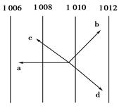
图中表示水平气压梯度力，地转偏向力、摩擦力和风向的代表字母依次是( )
A．a b c d B．a b d c C．b a d c D．c b a d
答案： B
解析：a是水平气压梯度力是垂直于等压线方向由高压指向低压；b是地转偏向力是与运动方向垂直，北半球向右；c是风向与气压梯度力的方向基本一致，向右偏；d是摩擦力与风的方向相反。
考点：本题主要考查影响大气水平运动的力。
12. 由动力原因形成的气压带是( )
A．赤道低压带 B．副极地低压带 C．极地高压带 D．亚洲高压
答案： B
解析：本题考查气压带的成因。气压带或气压中心的成因有两种，热力原因和动力原因。由动力原因形成的气压带有副热带高气压带和副极地低气压带。其他选项中的气压带与气压中心的形成都是由于热力原因而形成的。
考点：本题考查全球的气压带和风带的成因。
点评：本题难度较小，另外学生还需掌握全球气压带分布图：
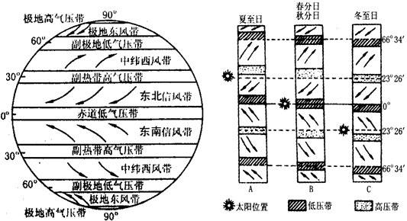
13. 下列所示的曲线图中，近地面气温变化有利于霾天气形成的是 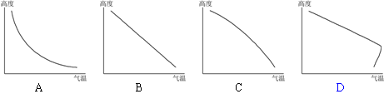
答案： D
解析：霾是指空气中的可吸入颗粒。它的形成一是水平方向静风现象的增多；二是垂直方向的逆温现象；三是悬浮颗粒物的增加；悬浮颗粒停留在大气中，当逆温、静风等不利于扩散的天气出现时，就形成霾。由此可判断，上图中只有D图是逆温现象，利于霾天气形成。选D正确。
考点：本题主要考查大气运动相关知识。
14. 一般情况下，近地面的风受到几个力的作用形成（ ）
A．1 B．2 C．3 D．4
答案： C
解析：近地面的风受水平气压梯度力、摩擦力、地转偏向力的影响。所以风向由高压指向低压并与等压线斜交。故选C。
考点：本题组主要考查近地面的风的相关知识。
点评：本题组难度较低，对于此类试题，解答本题组的关键是学生要掌握力与风向的关系知识。
【方法指导】
三种力与两种风向的规律：
三种力即水平气压梯度力、地转偏向力、摩擦力 ①水平气压梯度力：地表受热不均，使同一水平面上产生了气压差异。单位距离间的气压差叫做气压梯度。只要水平面上存在着气压梯度，就产生了促使大气由高气压区流向低气压区的力，这个力称为水平气压梯度力。在这个力的作用下，大气由高气压区向低气压区作水平运动，这就形成了风。因此，水平气压梯度力是形成风的直接原因。其方向垂直于等压线，从高压指向低压。②. 地转偏向力：由于地球自转，地球表面的物体在沿水平方向运动时，其运动方向发生一定的偏转，我们把促使物体水平运动方向产生偏转的力，称为地转偏向力。其方向为：在北半球向右偏转，在南半球向左偏转。地转偏向力的方向总是与风向垂直，其只改变风向，不能改变风速。③. 摩擦力:是指地面与空气之间以及运动状况不同的空气层之间互相作用而产生的阻力。其方向总是与风向相反。因而摩擦力不仅能改变风向，而且可减小风速。
两类风即高空风和近地风 ①. 高空风：高空大气中的风向，是水平气压梯度力和地转偏向力二力共同作用的结果。风向与等压线平行。如图。
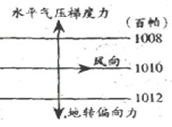
②. 近地风：近地面大气中的风向，是水平气压梯度力、地转偏向力和摩擦力三力共同作用的结果。风向与等压线之间成一夹角。如右图。
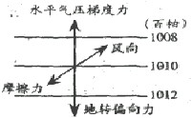
注意：在判断风向时，一定要审清题意，看是高空风还是近地风。
15. 中国东南部位于北回归线及其附近地区，气候温暖湿润，被称为北回归线上的绿洲，其成因是（ ）
A．副热带高压带控制 B．赤道低压带控制
C．海陆热力性质差异的影响下形成季风气候 D．西南季风带来充沛的降水
答案： C
解析：我国位于北回归线附近的大陆东岸，受海陆热力性质的差异，形成东亚季风环流，降水丰富，故成为回归线上的绿洲。
考点：本题考查全球大气环流。
点评：本题难度较小，考查了我国季风气候的分布与成因，属于基础性试题。
16. 读某地海岸附近热力环流示意图
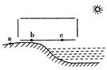
如果该地气压场比较稳定，且等压线分布均匀，则( )
A．风由b吹向c，b地风力大于c B．风由b吹向c，b地风力小于c
C．风由c吹向b，c地风力大于b D．风由c吹向b，c地风力小于b
答案： C
解析：因海洋和陆地受热不均匀而在海岸附近形成的一种有日变化的风系。在基本气流微弱时，白天风从海上吹向陆地。白天，地表受太阳辐射而增温，由于陆地土壤热容量比海水热容量小得多，陆地升温比海洋快得多，因此陆地上的气温显著地比附近海洋上的气温高。在水平气压梯度力的作用下，上层的空气从陆地流向海洋，然后下沉至低空，又由海面流向陆地，低层形成海风，从上午开始吹至傍晚，风力以下午为最强。所以c地风力大于b地。
考点：本题考查海陆风。
点评：本题以某地海岸附近热力环流示意图为载体考查海陆风的相关知识。学生明确海陆风形成的原因、白天、夜晚风向的区别即可。
17. 下图为海陆间大气运动示意图，读图回答题。
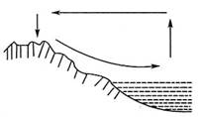
若此图表示一天中某时段的气流运动，下列叙述正确的是
A．该图所示气流运动常见于夜间
B．该图所示气流运动只见于季风气候区
C．该气流运动因海陆接受的太阳辐射量不同而产生
D．陆地与海洋的高度差导致该气流运动的形成
答案： A
解析：读图可知：海洋上气流上升，陆地上气流下沉，说明陆地温度低，海洋上温度高，应常见于夜间；在绝大多数沿海地区都有此海陆间大气运动；此大气运动是因海陆热力性质差异所引起的。故选A。
考点：热力环流
点评：本题考查海陆之间的热力环流，试题难度中等，解题关键是海陆热力性质的差异及热力环流的成因。
18. 引起大气运动的根本原因是( )
A．各地区之间的气压差异 B．各地区之间的地形差异
C．各地区之间的温度差异 D．各地区之间的人类活动差异
答案： C
解析：由于太阳辐射在地表的分布不均导致了高低纬度之间的温度差异，从而引起了大气运动。由于太阳辐射在地面的分布不均，导致地面高纬纬度之间的热量差异是形成大气运动的根本原因。
考点：本题考查大气运动。
点评：本题解题的关键是掌握气温对气压及大气运动状况的影响，属于知识性试题。
19. 在水平气压梯度力和地转偏向力共同作用下，风向最终( )
A．与等压线垂直 B．与等压线斜交 C．平行于等压线 D．呈漩涡状
答案： C
解析：本题考查风的形成。大气的水平运动称之为风，形成风的直接原因是水平气压梯度力，水平气压梯度力垂直于等压线，并指向低压。在高空风向只受到水平气压梯度力和地转偏向力的影响，风向最终和等压线平行。
考点：本题考查高空影响风的形成的两个力作用。
点评：水平气压梯度力是形成风的原动力，始终垂直于等压线，由高压指向低压，另外学生还需明确在近地面，风向还要受到摩擦力的影响，风向最终和等压线斜交。
20. 读下图回答题
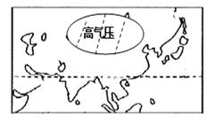
此时亚洲东部盛行( )
A．东南风 B．东北风 C．西北风 D．西南风
答案： C
解析：图示亚欧大陆上形成高压中心，故判断此时为北半球的冬季，故东亚冬季盛行西北季风。东亚夏季盛行东南风；南亚夏季盛行西南季风，南亚冬季盛行东北季风。
考点：本题考查亚洲的季风环流和读图综合分析能力。
点评：本题难度低，学生只要能根据海陆热力性质的原理，结合亚欧大陆上的高低气压中心的分布，进而判断北半球的季节，并掌握东亚冬夏季风风向的差异。
二、 综合题
21. 若某地位于亚欧大陆的东侧，当地日出时间为4：30时，该地受到________季风的影响。
答案： 东南
解析:此地位于亚欧大陆的东侧，当日出时间为4：30时，昼长夜短，为夏季，盛行东南季风。
22. 下图是“沿20º经线某大洲地形剖面图及对流层大气环流示意图”，读图，回答下列问题。
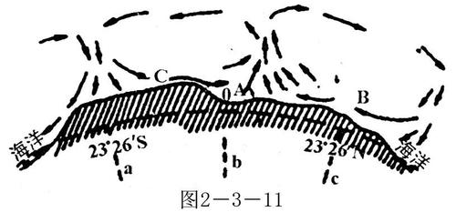
(1)图示大洲是 ，其地势特征是 。
(2)图示为 (1或7)月大气环流形势，低纬环流向 移动了大约10º。
(3)在图示环流形势下，该洲动物大规模向 迁移。
(4)图示B、C区域分别盛行 风、 风。
答案： (1)非洲 平均海拔高，地势从东南向西北倾斜 (南高北低，东高西低) (2)7 北 (3)北 (4)东北 东南
解析:20º经线有两条，20ºW经线穿过的地方主要是海洋，20ºE经线穿过的地方主要是陆地。读图可知该线应是20ºE经线，该经线穿过的大洲有非洲和欧洲，由图示纬度可知为非洲。图中赤道附近的上升气流向北偏移，应是7月，原因是太阳直射点北移。非洲草原广阔，7月份北部大草原处于湿季，一片繁盛，南部大草原进入干季，草木凋零，动物大规模北迁。B、C区域是信风带，北半球是东北信风，南半球是东南信风。
23. 图10－3为某地海拔1千米附近的等压面分布状况，读图后回答：
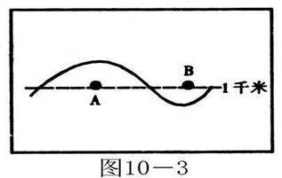
(1)A与B处相比， 处气压高， 处气压低，因为 。
(2)与A、B两处垂直对应的近地面相比， 处气压高， 处气压低，理由是 。
答案： (1)A B A处在等压面下方，随高度降低，气压升高；B处在等压面上方，随高度升高，气压降低 (2)B A A处上空的空气密度大，这是因为A处空气垂直上升，近地面因空气垂直上升导致整个空气柱质量减小，形成低气压
解析:由图示可以看出，等压面在A处上凸，在B处下凹，A处在等压面下方，随高度降低，气压升高；B处在等压面上方，随高度升高，气压降低，因此，A处气压高于B处；B处对应的近地面气压高于A处对应的近地面气压，因为A处上空气压高于B处，说明其上的空气密度大，这是因为A处空气垂直上升所致，近地面因空气垂直上升，导致空气柱质量减少形成低气压，高空则形成高气压。
24. 读“风向对城市空间结构的影响图”，回答有关问题。
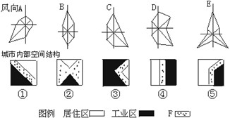
（1）城市功能区的布局必须考虑盛行风向，据风玫瑰图，各主导风向所对应的正确的功能分区是：
A：__________，B：__________，C：__________，D：__________。
（2）图中F表示________，主要由________或________构成。
（3）对于英国的某城市来说，正确的功能分区是________。
答案： （1）⑤ ④ ① ③
（2）卫生防护带 绿化带 河道 （3）④⑤
解析】:本题综合性很强，要求较高：①能正确识读风玫瑰图：据坐标看，“玫瑰瓣”大的或长的方向即风向频率高的来向，通过风玫瑰图识别A～E主导风向；②要会根据城市内部空间结构图正确识别图例、结构与风向的关系；③知道世界范围内不同地区所处的盛行风向，即大气环流形势。掌握以上要点，答案不难得出。
25. 读“部分纬度大气环流图”，完成下列问题。
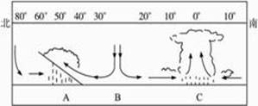
（1）A处于_____气压带，该区域降水_________，原因是____________ 。
（2）C处的降水类型是__________，其降水时间多在一天中的__________ 。
（3）B处于______气压带，该处大陆东岸和西岸比较，降水较多的是_____，原因是__________。
答案： （1）副极地低 较多 气流抬升的过程中降温凝结致雨
（2）对流雨 午后
（3）副热带高 东岸 大陆东岸受夏季风、台风的影响
解析:根据图示可知，A处大约位于北纬60°附近，并且多极锋形成的降水。所以A为副极地低气压带，该区域降水属于气流抬升过程中降温凝结致雨。C位于赤道附近，应该属于对流雨。该雨多形成在每天气温最高的午后。B地区位于北纬30°附近，属于副热带低气压带，降水主要在大陆东岸，主要是季风和台风的影响。

